# Spring源码编译

## 环境搭建

### 安装GitHub

**下载地址：http://windows.github.com**

### 安装Gradle

#### 下载Gradle

<http://services.gradle.org/distributions/>

#### 配置环Gradle境变量

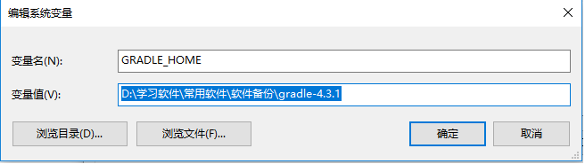

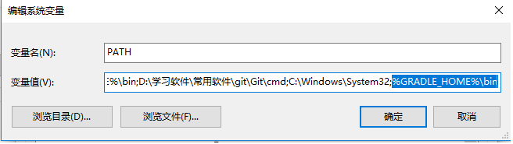

### 下载Spring

#### 下载地址

**git clone git://github.com/SpringSource/Spring-framework.git**

**执行命令后变进入源码下载状态，经过一段时间等待后源码下载结束。如下图：**

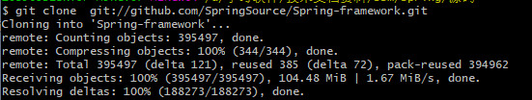

**查看对应的文件夹，已经存在了相应的源码信息，如下图:**

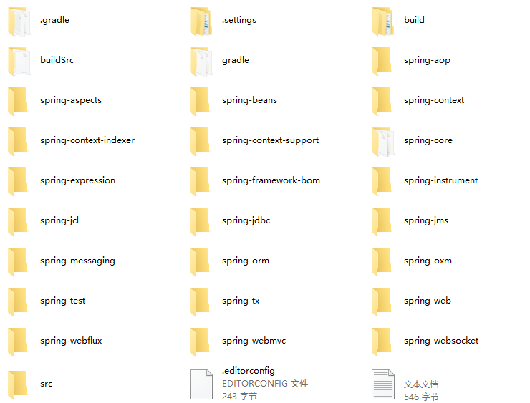

#### 源码编译并导入Eclipse

**当前的源码并不能直接导入到Eclipse中，需要将源码转换为Eclipse可以读取的形式。**

**建议对我们感兴趣的工程进行Eclipse转换，比如查看Spring事物部分的源码，打开命令窗口，将当前目录切换至源码所在目录，在spring-tx文件夹下执行命令”gradle cleanidea eclipse”,当窗口出现如下状态说明已经开始执行转换过程。如下图:**

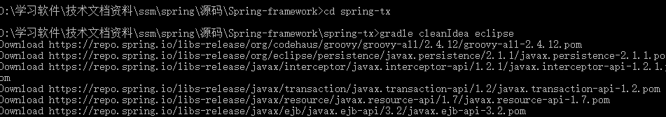

**经过一段时间转换成功如下图:**

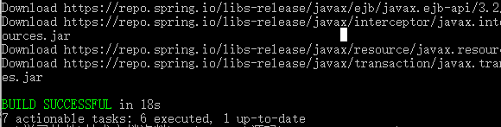

**打开Eclipse,将工程导入。**

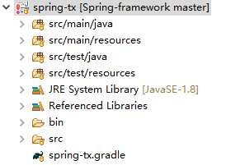

**工程前面有一个红色叹号，说明存在问题。查看依赖包及工程。**

**工程依赖的jar如图：**

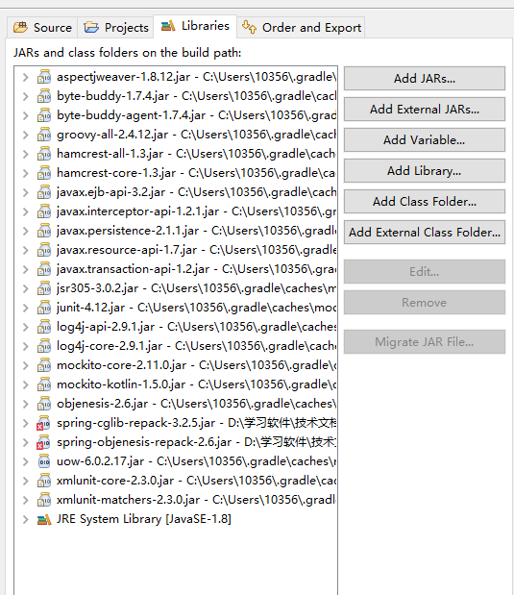

**缺少两个jar包，下载导入即可。**

**查看依赖的Projects时发现，当前工程还要依赖于其他Spring中的5个工程，这是可以选择以同样的方式继续导入源码工程，或者直接找到对应的jar加入编译路径。工程依赖的Projects如下图:**